辽宁省药品招标报价解密操作说明手册

请投标人在报价前详细阅读此手册。
投标人只有完成“报价”和“报价解密”两个步骤才算完成整个报价过程，缺少步骤将导致报价失败。
一、报价
1、输入http://bj.lnypcg.com.cn进入报价系统，在规定的报价时间内企业登录到投标报价系统进行报价。
企业在随后弹出的报价系统界面里输入企业用户名、登录密码和验证码登陆系统。如图1.1所示：
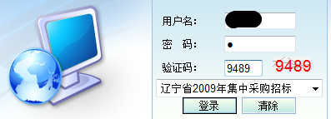
图1.1 登陆界面

2、登录系统成功后，进入“投标报价流程”界面（如图1.2所示），单击“投标一览表“，进入“投标一览表”界面，如图1.3所示。
图1.2投标报价流程

3、进入“投标一览表”界面后，可查看本企业投标产品。
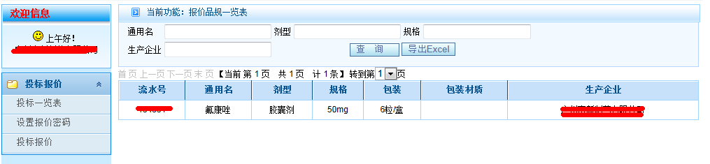
图1.3投标一览表

4、确认本企业投标产品无误后，点击左边的“设置报价密码”按钮，进入报价密码设置界面，企业输入设定的报价密码并确认后，点击“确定”按钮保存密码（报价密码为自行设定的最低6位的随机字母数字的组合），如图1.4、1.5所示：
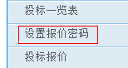
图1.4 点击设置报价密码
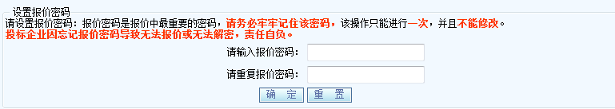
图1.5 设置报价密码
5、设置完报价密码后点击“确定”后，系统将自动显示用户设置的报价密码并提示企业牢记此密码，并注意大小写，如图1.6所示。
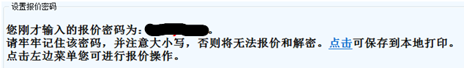
图1.6 报价密码保存
重要提示：报价密码将在报价、解密过程中使用，设定后不可修改，不能初始化，请务必牢记。如报价密码丢失，造成企业不能报价或报价后不能解密，后果自负！！！
6、报价密码设置完成后，点击左边的“投标报价”按钮，进入到报价界面如图1.7所示，认真阅读报价说明，对已有的产品进行报价，完成后点击“提交本页报价”按钮，将已经填写的此页产品价格进行提交。
重要提示：若填写本页报价后不点击“提交本页报价”而直接点击“下一页”则本页报价将不会自动提交，并且“提交本页报价”按钮仅是提交当前一页填写的报价。

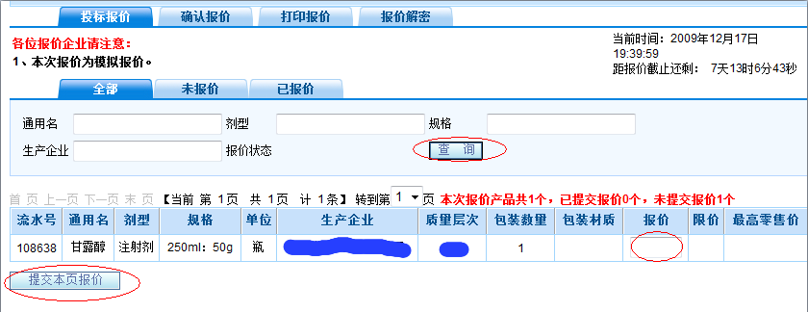
图1.7 投标报价
提示：为保证报价的正常提交，对不准备报价的品种，不输入报价或输入为“0”。
关于密码的说明：此次报价共涉及两个密码：1、登录密码，2、报价密码。在报价和解密的过程中随时需要这两个密码，用户务必牢记。登录密码是可以修改的，报价密码是唯一的不可更改的。
7、企业所有产品报价完成后，点击左边的“确认报价”按钮，进入到“确认报价”界面如图1.8所示，如果对产品报价确认无误，请点击“下一步”按钮，否则请点击“返回”按钮继续修改报价。
重要提示：点击“下一步”确认报价后，将无法再修改报价！此过程不可逆！若所有品规尚未报完，将不能确认报价。
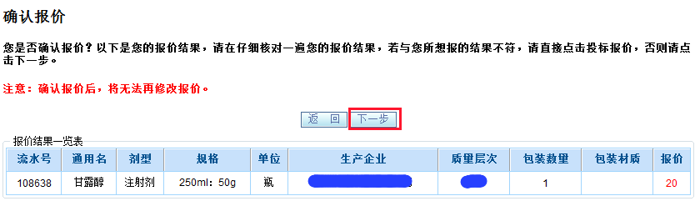
图1.8 确认报价
8、确认报价无误后点击“下一步”，到“验证报价密码”界面，如图1.9所示，再次输入报价密码后，点击“确认”按钮，就完成了本次产品的报价，同时系统调转到“打印报价”界面。
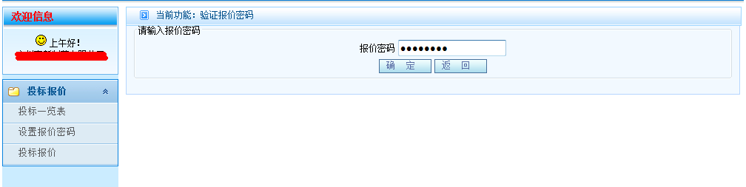
图1.9 验证密码
9、打印报价，企业自行打印报价。
二、报价解密
1、在规定的解密时间内企业再次登录到投标报价系统进行解密。
2、点击左侧投标报价后(图2.1)，再点击报价解密(图2.2)。
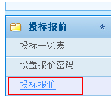
图2.1
图2.2
2、点击如图2.3所示的“报价解密”对报价进行解密。为避免大量用户同时解密造成服务器压力，每个解密企业都要进行30秒钟的排队等候。
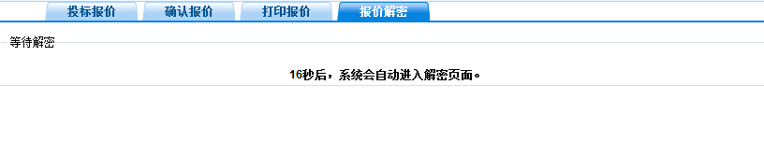
图2.3
30秒的排队等候时间到以后，进入界面如图2.4所示，输入报价密码，然后点击“确定”按钮，到“报价解密”界面。
图2.4
3、到“报价解密”界面，界面如图2.5所示，点击“解密”按钮，对已报的产品价格进行解密，报价操作过程结束。
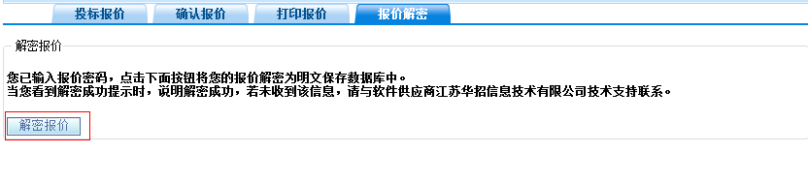
图2.5
如果有其他问题，请拨打技术支持电话：024-23447747，23447743。

辽宁省政府采购中心
2010年1月21日

